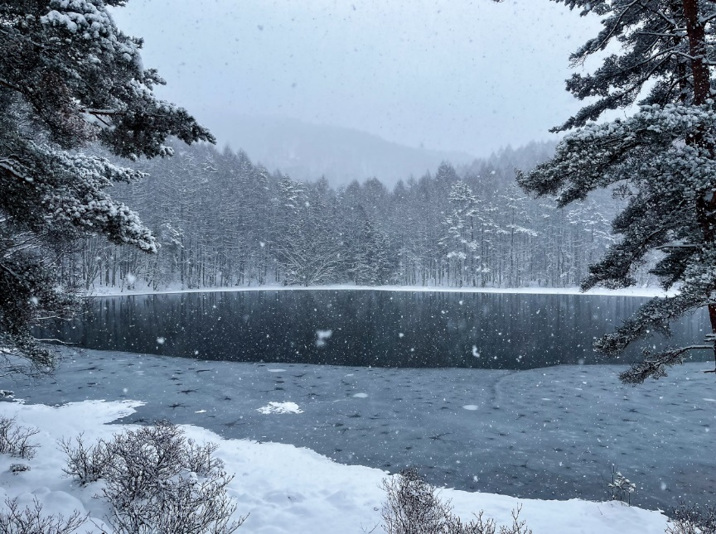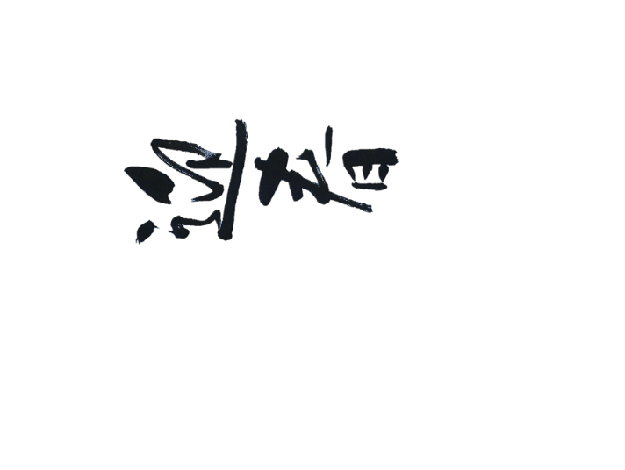

冬の御射鹿池

長野県茅野市二丁目六―一

茅野　太郎

昨年中は大変お世話になり

心より御礼申しあげます

本年もよろしくお願いいたします

　　令和　　年　元旦

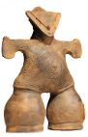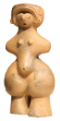

国宝「土偶」（仮面の女神）、国宝「土偶」（縄文のビーナス）

与助尾根遺跡（長野県茅野市豊平）